Dzień V Przysmaki zwierząt (doskonalenie czynności podstawowych: chodu, biegu, skoku, utrzymywania równowagi; poszerzenie wiedzy przyrodniczej na temat pokarmów zwierząt)
- Zabawa naśladowcza przy piosence „Stary Donald farmę miał”
https://youtu.be/XQRHDliey4c
Dzieci naśladują zwierzęta występujące w piosence.

- Zapraszamy na gimnastykę, przyda się plastikowa butelka
https://youtu.be/HvW4UOhQo3U
https://youtu.be/0ih61-uU-zk
https://youtu.be/mL4qoRQN3NE

- „Jak kotek zwierzęta mlekiem częstował” – słuchanie fragmentu wiersza H. Bechlerowej połączone z rozmową na temat wysłuchanego utworu.

To jest Filik – kotek bury. Ma wąsiki i pazury.
Dobry jest ten kotek Filik: chce, by wszyscy mleko pili.
Stanął Filik przy kurniku.
– Czy chcesz mleka, koguciku?
Lecz kogucik z kurką czarną na śniadanie jedli ziarno.
Koło żłobu stoi konik. Filik ładnie się ukłonił.
– Lubisz mleko?
– Nie, ja rano smaczny owies jem i siano.
Do królika kotek podszedł.
– Pij, pij mleczko, bardzo proszę!
Ale królik siadł pod drzewkiem: chrupu, chrupu – gryzł marchewkę [...]
Więc do krówki poszedł kotek.
– Czy na mleko masz ochotę?
– Nie, Filiku, bo ja przecież jem zieloną trawkę w lecie.
Koło furtki kózka biała także mleka pić nie chciała.
– Zabierz sobie, kotku, dzbanek! Ja jem liście kapuściane [...]

- Jak miał na imię kotek?;
- Czym kotek częstował zwierzęta?;
- Co kogucik i kurka jedli na śniadanie?;
- Co koń jadł rano?; Co gryzł królik?;
- Co lubi jeść krowa?;
- Dlaczego kózka nie chciała pić mleka?

Do rozmowy na temat utworu przydadzą się ilustracje poniżej:
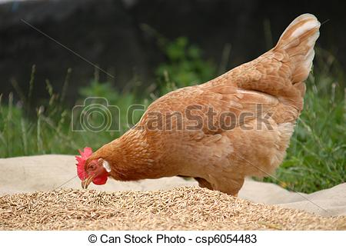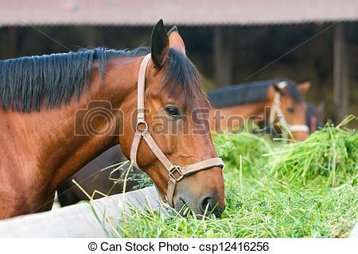

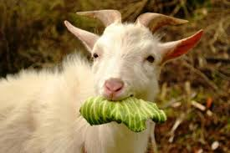

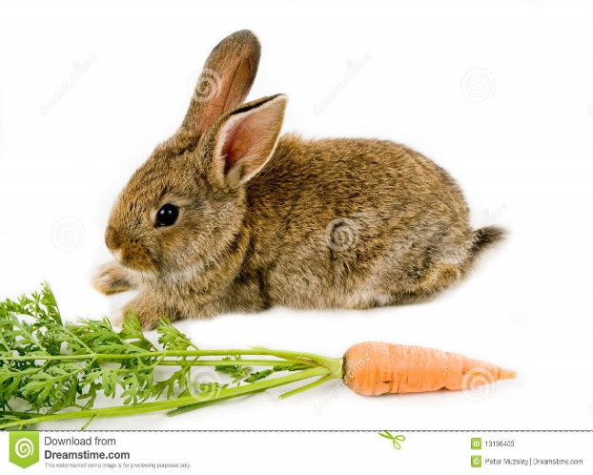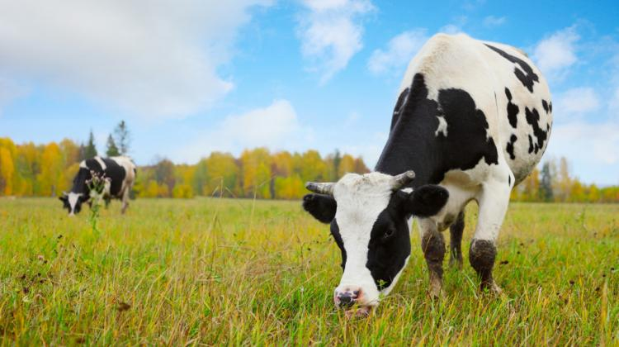

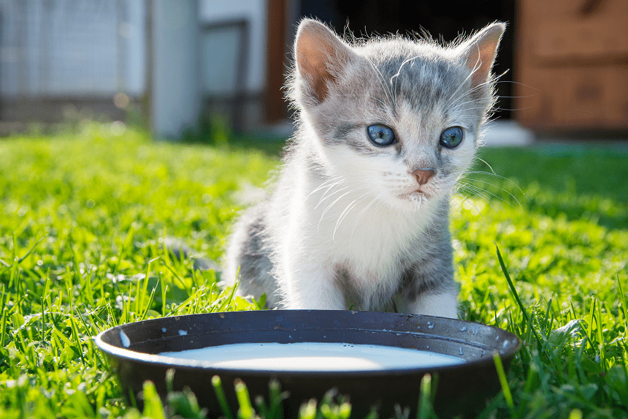

- „Karmimy kurki” - zabawa ruchowa połączona z ćwiczeniem prawidłowego toru oddychania.
Potrzebna będzie pusta tacka i tacka z kuleczkami papierowymi oraz słomka. Dziecko swobodnie biega przy dźwiękach muzyki. Gdy muzyka ucichnie, na hasło R.: Ziarenka dla kurek dziecko podbiega do miejsca, gdzie jest słomka. Zadaniem dziecka jest przeniesienie papierowych kuleczek za pomocą słomki do pustej tacki.
https://youtu.be/MEzNYFnkM70

Wesołej zabawy – Pani Beata i Pani Madzia

